Opinii cu privire la celebrarea Crăciunului de către musulmani şi decorarea propriilor case cu baloane
] Romana – Romanian – روماني [

Sheikh Muhammad Salih Al-Munajjid
http://islamqa.info/en

Traducere:
EUROPEAN ISLAMIC RESEARCH CENTER (EIRC)
& Oana Mariam

2013 - 1435


﴿ حكم احتفال المسلمين في وقت الكريسمس وتزيين منازلهم بالبالونات ﴾
« باللغة الرومانية »

محمد صالح المنجد

ترجمة: المركز الأوروبي للدراسات الإسلامية
& وانا مريم

2013 - 1435

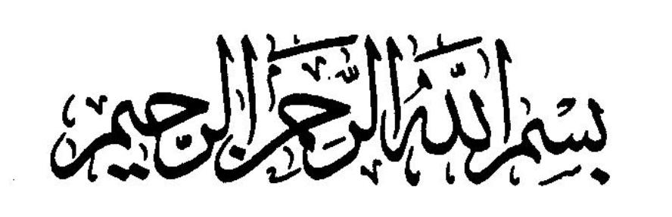

În numele lui Allah, Cel Milostiv, Îndurător

Opinii cu privire la celebrarea Crăciunului de către musulmani şi decorarea propriilor case cu baloane

Ce i-aţi spune unui musulman din Marea Britanie care obişnuieşte să celebreze Crăciunul, prin oferirea de cine festive în propria lui casă pentru familia sa musulmană, la care serveşte friptură de curcan şi alte feluri de mâncare specifice mesei tradiţionale de Crăciun, care, de asemenea, îşi împodobeşte casa cu baloane şi cu ghirlande de hârtie, şi care obişnuieşte să îndeplinească tradiţia „Moş Crăciunului secret”, la care fiecare rudă aduce câte un cadou ce urmează să fie înmânat celui pentru care acesta a fost cumpărat, după cum a fost stabilit dinainte, fără ca persoana respectivă să ştie de la cine va primi acel dar („Moş Crăciunul secret” este o nouă tradiţie, care se răspândeşte tot mai mult printre nemusulmanii care celebrează Crăciunul).
Cum este această acţiune considerată: este halal (permisă) sau haram (interzisă), dacă la această petrecere nu iau parte decât musulmani (rude şi membrii ai familiei) şi nimeni altcineva?

Laudă lui Allah!
Nu este nicio îndoială asupra faptului că o astfel de sărbătoare ca cea menţionată este haram (interzisă), deoarece aceasta este o imitaţie a necredincioşilor (kufar). Este bine-cunoscut faptul că musulmanii nu cunosc alte sărbători cu excepţia celor de Eid al-Fitr şi Eid al-Adha, ca şi „Eid-ul” săptămânal care este reprezentat de ziua de vineri (Yawm al-Jumu‘ah). Orice alt fel de sărbătoare este interzisă din două motive: fie acest lucru este o inovaţie (bid‘ah), dacă acea zi este sărbătorită ca un mijloc prin care musulmanul doreşte să se apropie de Allah, aşa cum se întâmplă în cazul celebrării zilei de naştere a Profetului (Pacea şi binecuvântarea lui Allah fie asupra sa!) (Mawlid); fie acest lucru reprezintă o imitare a necredincioşilor (kufar), dacă acea zi este sărbătorită ca o tradiţie şi nu este văzută ca fiind un act de adorare, iar acest lucru este o acţiune pe care o fac oamenii Cărţii (evreii şi creştinii), de care ni s-a cerut să ne diferenţiem. Aşadar, ce se întâmplă atunci când este vorba despre o sărbătoare pe care ei o celebrează în mod frecvent?!
Decorarea caselor cu baloane şi luminiţe în această perioadă este, cu siguranţă, alăturarea cu necredincioşii (kufar) şi celebrarea sărbătorii lor.
În aceste zile, ar trebui ca musulmanii să nu se alăture niciuneia dintre acţiunile prin care necredincioşii sărbătoresc, să nu îşi împodobească locuinţa, să nu facă niciun fel de mâncare specială, pentru că altfel, ei nu vor face altceva decât să li se alăture necredincioşilor în sărbătoarea pe care o celebrează, iar acest lucru este, fără îndoială, haram (interzis).
Sheikh-ul Ibn ‘Uthaymin (Allah să aibă milă de el!) a spus:
„În mod similar, le este interzis musulmanilor să organizeze petreceri cu ocazia acestei sărbători, să facă schimb de daruri între ei, sau să ofere dulciuri sau alte feluri de mâncare, sau să îşi ia liber de la muncă şi tot aşa, ştiut fiind faptul că Profetul Mohammed (Pacea şi binecuvântarea lui Allah fie asupra sa!) a spus:
«Cine se aseamănă cu o naţiune face parte din ea.» (Convenit)”
De asemenea, Sheikh al-Islam Ibn Taymiyyah (Allah să aibă milă de el!) a spus în cartea sa Iqtida’ al-Siraat al-Mustaqim Mukhaalifat Ashaab al-Jahim:
„Imitarea necredincioşilor cu ocazia uneia dintre sărbătorile lor înseamnă că persoana care face aceasta este de acord cu minciunea şi falsitatea pe care aceştia le urmează, iar acest fapt poate să îi determine pe ei (pe nemusulmani) să îi abată de la Calea cea Dreaptă pe cei care sunt mai slabi în credinţă.”
Toţi cei care fac vreunul dintre lucrurile amintite anterior comit un păcat, chiar dacă ei fac acest lucru pentru a li se alătura acestora (necredincioşilor), sau pentru a fi prietenoşi cu ei, sau pentru că sunt prea timizi pentru a refuza (să li se alăture), sau pentru oricare alt motiv, pentru că aceasta înseamnă a face un compromis în Religia lui Allah pentru a îi mulţumi pe alţii, iar aceasta nu face altceva decât să crească mândria necredincioşilor (kufar) şi a îi face pe aceştia să fie mândri de religia lor.
(Fataawa Ibn ‘Uthaymeen, 3/44 )

Sheikh al-Islam Ibn Taymiyyah (Allah să aibă milă de el!) a fost întrebat de către un musulman care obişnuia să gătească pentru creştini cu ocazia zilei de Nawruz (Anul Nou persan), ca şi la toate celelalte sărbători ale acestora şi să vândă lucruri pentru ca aceştia să poată să îşi celebreze sărbătorile dacă este permis pentru un musulman să facă acest lucru sau nu. I s-a răspuns:
„Laudă lui Allah! Musulmanului nu îi este permis să îi imite în niciun lucru care este specific sărbătorii acestora, indiferent că este vorba despre mâncare, haine, luminiţe sau a se abţine de la muncă sau de la actele sale de adorare şi aşa mai departe. De asemenea, este interzis să organizezi o petrecere, sau să faci schimb de daruri cu aceştia, sau să le vinzi lucruri prin care îi ajuţi să sărbătorească, sau să le permiţi copiilor să se joace anumite jocuri care au loc la sărbătorile lor, sau să te îmbraci într-un anume fel sau să îţi împodobeşti casa. În general, (musulmanilor) nu le este permis să li se alăture sărbătorilor nemusulmanilor, ei neputând lua parte la niciunul dintre ritualurile şi tradiţiile acestora. Mai mult decât atât, ziua în care nemusulmanii sărbătoresc este o zi obişnuită pentru musulmani, de aceea, aceştia nu ar trebui să ia parte la nicio activitate care face parte din ceea ce necredincioşii sărbătoresc în aceste zile.”

Şi Allah ştie cel mai bine!

www.islamhouse.com

